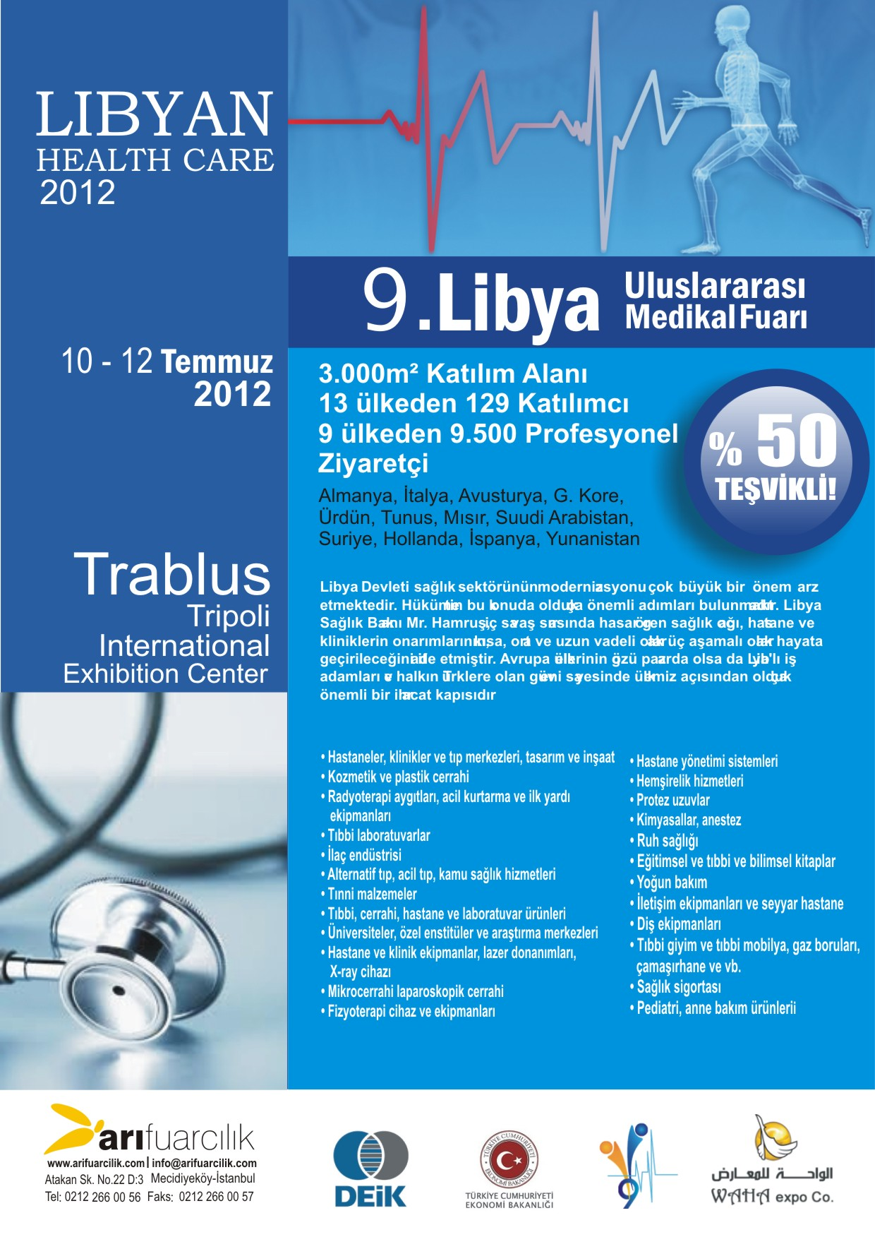

Sağlık Sektöründe Sizlere İhtiyacımız Var’’

Bir göçük altında ölen şehit mertebesindedir ve Libya ve Van’da hayatını kaybedenler şehittir diyerek sözlerine başlayan Libya Sağlık Bakanı Dr. Fatma Hamruş Libya’nın kırk yıldır dünyadan uzak yaşadığının üzerinde durdu. Kaddafi’nin Libya’daki düşünürlerin önüne set çektiğini, gaz ve petrol kaynaklarının gelirlerini kendisinin kullandığını dile getiren Al-Kıssa Libya halkının bu ızdıraba karşı durma kararı aldığına ve özgür Libya güneşinin artık doğduğuna işaret etti.
Dr. Fatma Hamruş ülkesinde sağlık sektöründe yapılmış bir başarı olmadığını belirtti. Libya halkının sağlık hizmetleri için Tunus ve Mısır’a gittiğini söyleyen Libya Sağlık Bakanı Libya’da basit bir iğne bulmakta bile zorlandıklarına değinerek konuşmasını şöyle tamamladı; “Sağlık turizmini konuşacak olursak ülkemde sağlık sektörü diye bir şey kalmadı. Ama turizm adına Libya’da yaşamış çok büyük medeniyetler vardır. Çok güzel bir turizm ülkesidir. Bugün Libya yeni bir Libya’dır. Sağlık sektöründe sizlere ihtiyacımız var.”

‘’Libya sağlık alanında yapılanıyor’’

Libya Sağlık Bakanı Dr. Fatma Hamruş, yurt dışındaki hastanelerde bulunan binlerce yaralının tedavisine Libya'da devam etmeyi planladıklarını bildirdi.
Libya Sağlık Bakanı Dr. Fatma Hamruş, şu anTürkiye de dahil olmak üzere yurt dışındaki hastanelerde bulunan binlerce yaralının tedavisine Libya'da devam etmeyi planladıklarını, bunun için iç savaş sırasında hasar görmüş hastanelerin onarımını acilen gerçekleştirmek gerektiğini söyledi.
Hamruş, yeniden yapılanan ülkede sağlık alanında hayata geçirdikleri projeleri ve gelecekte sağlık alanında yapmayı planlarını hedeflerini AA ekibine anlattı.
Sağlık Bakanlığı olarak kısa, orta ve uzun vadeli olarak 3 aşamalı olarak hayata geçirmeyi planladıkları projelerin yüzde 70'ini tamamlama aşamasına geldiklerini aktaran Dr. Hamruş, iç savaş sırasında hasar gören sağlık ocağı, hastane ve kliniklerin onarımının büyük ölçüde tamamladığını ifade etti.
Bunların yanı sıra sağlık alanında yatırım bekleyen birçok konu bulunduğuna işaret eden Dr. Hamruş, Şubat ayı sonuna kadar yarım kalan projeleri tamamlamayı planladıklarını, ardından orta vadeli planları uygulamaya başlayacaklarını dile getirdi.
Uzun vadeli projelerin ise Haziran ayında yapılması planlanan seçimlerin ardından göreve gelecek yeni hükümet döneminde şekilleneceğini anlatan Fatma Hamruş, şunları kaydetti:
''Bunlar arasında Libya'yı sağlık alanında otomasyona kavuşturmak istiyoruz. Yani tüm insanlarımızın verilerini tek bir çatı altında toplamayı düşünüyoruz. Bununla ilgili de çalışmalarımız var. Ayrıca ülke genelindeki hastanelerin eksiklerini belirleyip bir an evvel tamamlıyoruz. Şu an Türkiye de dahil olmak üzere yurt dışındaki hastanelerde bulunan binlerce yaralının tedavisine Libya'da devam etmeyi planlıyoruz, bunun için iç savaş sırasında hasar görmüş hastanelerin onarımını acilen gerçekleştirmek gerekiyor. Bununla ilgili de adımlar atıyoruz.''
Yurt dışında yaşayan Libyalı doktorlar
Sağlık Bakanı Dr. Hamruş, yurt dışında yaşayan Libyalı doktor, hemşire ve sağlık personelinin en yakın zamanda ülkelerine dönmek istediğini, yeni süreçte onların da deneyimlerinden faydalanmak istediklerini kaydetti.
İç savaş sonrası binlerce insanı başta Türkiye olmak üzere yurt dışına gönderdiklerini hatırlatan Dr. Hamruş, artık savaş döneminin geride kaldığını, yaralıların da gün be gün iyileştiğini belirtti.
Ülkedeki iç savaş sırasında yaralıların tedavisi için Türkiye, Tunus, Yunanistan, Mısır, Almanya, Lübnan ve İngiltere gibi ülkelerin kendilerine kucak açtığını aktaran Dr.Hamruş, ''Her alanda olduğu gibi sağlık alanında da yeniden yapılanıyoruz. Libyalılar önümüzdeki süreçte sağlık hizmetlerinden daha iyi yararlanacak. Tabi ki yeniden yapılanırken Türkiye'nin önerilerini de dikkate alıyoruz'' dedi.

Saygılarımla,
Erdi AYYILDIZ/Proje Satış Direktörü

Atakan sok. No:22 D:3
Mecidiyeköy – İSTANBUL
t:212-2660056f:212-2660057
M:530-233-18-41
eayyildiz@arifuarcilik.com
www.arifuarcilik.com

